Gustave Eiffel

Sa nationalité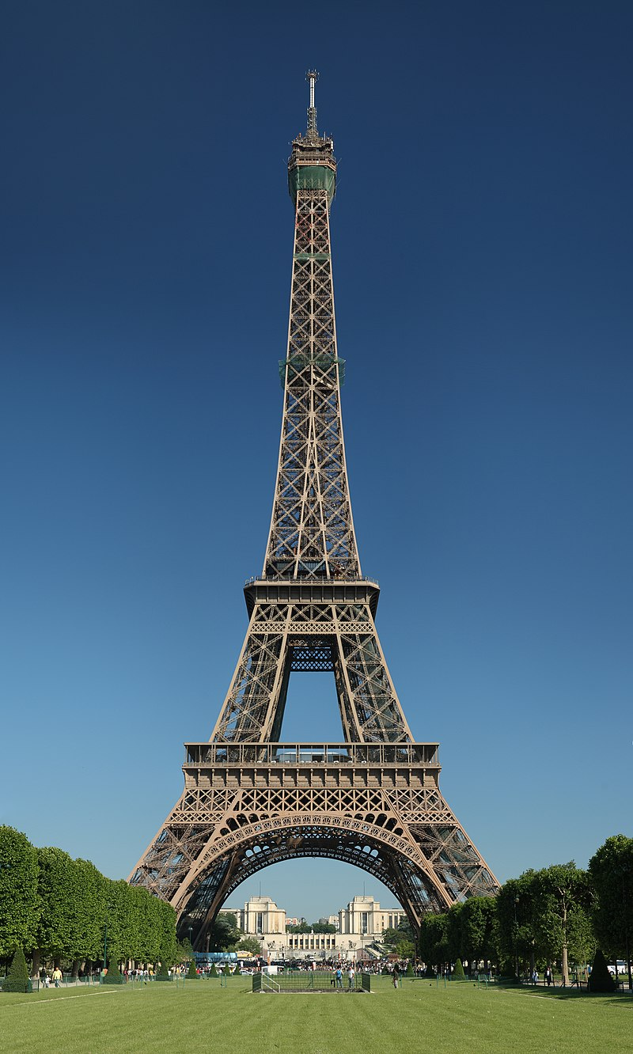 était français

Au cours de sa vie Gustave a créé plusieurs œuvre mais les plus reconnu sont la tour Eiffel et la Statue de la liberté il a vécu de 1832 a 1927